單位 ：5M1面積（二）
課題 ：平行四邊形
學習階段：二

學習目標：
辨別平行四邊形的底和高。

已有知識：
- 認識長方形及正方形的特性。
- 能計算矩形面積。

教學資源：
  - 直尺兩把
  - 工作紙一、二
  - 平行四邊形（見附頁）

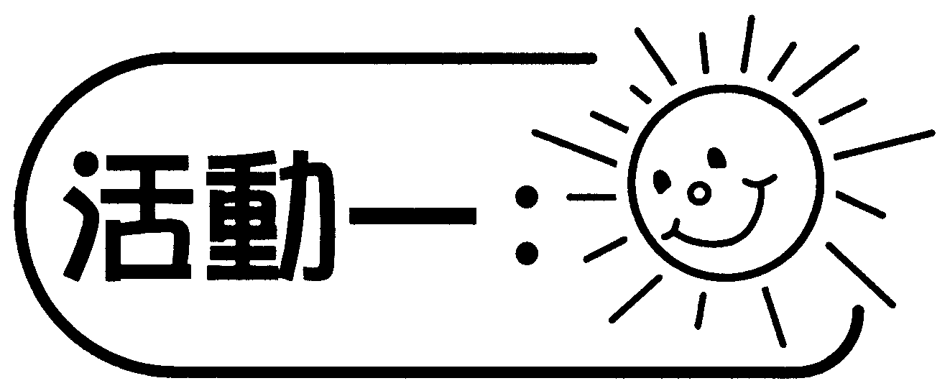
- 派發工作紙一給每位學生，著學生把第一部分的平行四邊形剪成兩份，由其中一邊的一點開始，剪至對邊的另一點，然後試拼出一個矩形，貼在第二部分的表中，與原圖作比較。
- 請學生描述把平行四邊形先剪開，後拼砌成矩形的方法。

討論：
- 教師以圖作例，引導學生討論如果要拼砌矩形，「平行四邊形的一邊」與「剪的一刀」有什麼關係？（兩者互相垂直）
- 「平行四邊形的一邊」與「剪的一刀」，分別是矩形的哪些邊？（長和闊）

備註：
- 教師可先與學生温習對邊的意義。
- 學生或需多次嘗試才能拼出矩形，故工作紙一第一部分提供多個相同圖形讓學生嘗試。
- 可用兩把直尺來判別直角。

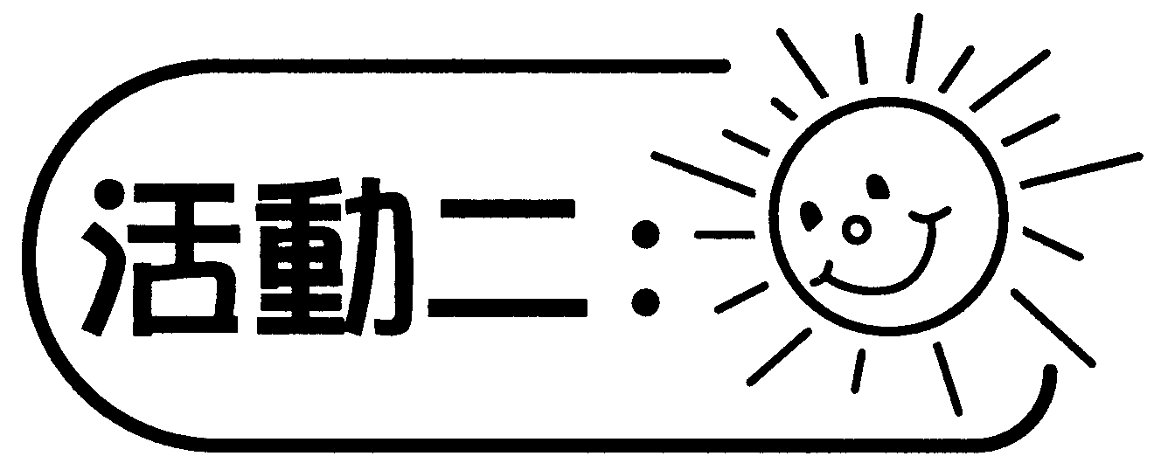
- 利用附頁的平行四邊形，引導學生用摺紙方法找出平行四邊形的高。
- 在平行四邊形上用顏色筆加上它的高。
- 以工作紙二作鞏固練習。

討論：
- 怎樣才能摺出平行四邊形的高？
- 這些用摺紙方法找到的高（見圖一），有什麼分別？
f
d
b
e
c
a

（圖一）

- 量度這些高，有什麼發現？（高度相同：ab = cd = ef）
- 一個平行四邊形的底可有多少條高？
- 有沒有其他方法能摺出平行四邊形的高？
- 以平行四邊形的斜邊作底？它的高又是什麼？（見圖二）

（圖二）

- 量度這些高（見圖三），有什麼發現？（高度相同：pq = xy）
q
p
y
x

（圖三）

- 這兩種方法有何不同？怎樣辨別平行四邊形的底和高？底和高是怎樣對應的？（不同的底對應不同的高）

備註：
      - 在討論1至4題時，只處理同底邊的平行四邊形。
      - 在討論5至7題時，如有學生能用圖二的方法，教師可直接選用他們的圖樣，否則，學生可用附頁中另一個平行四邊形，按圖二的方法摺出它的高來。

可培養的主要共通能力：
        - 溝通能力
        - 創造力
        - 批判性思考能力
        - 解決問題能力

